PLA DE TREBALL 18-22 DE NOVEMBRE

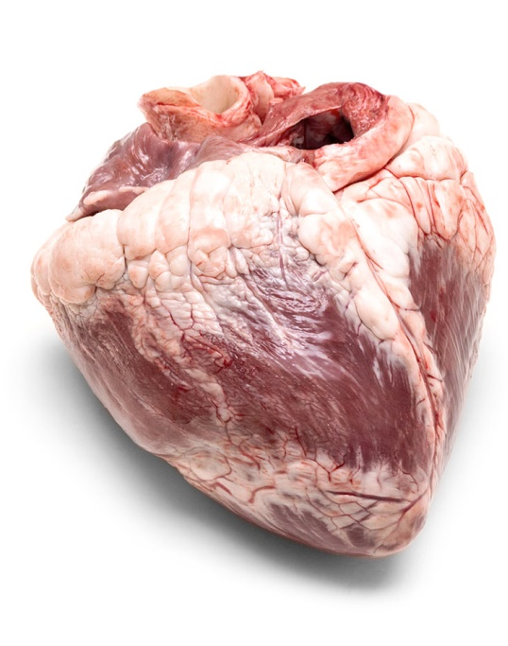
Escletxa
Pujar
Aigüera
Quantitat
Faig

EINES | Problemes  Carnet de viatge
BAULES | El nostre cos  Funcionament
VIP | Slogan i cartell del banc de sang
TUTORIA | Arturo i Clementina

AMBIENTS
Vaig a l’ ambient de................................ amb la mestra.....

